Buitenles woorden met y, q en x
Doel: Herhalen van woorden met y, q en x en in de juiste categorie plaatsen.
Tijd: 40-50 minuten (afhankelijk van verstopplek)
Voorbereiding: 10 minuten
- Printen
- Lamineren
- Knippen
- Verspreiden op plein/veld
Spelers: in tweetallen
Materiaal:
- Werkblad loopdictee/buitenles
- Kaartjes met afbeelding/tekst
- Antwoordenblad
Spelverloop: Van tevoren zijn de kaartjes verspreid over het plein. In de klas leg je uit wat het lesdoel is en hoe ze het werkblad moeten invullen. Ze mogen niet uit elkaar, maar moeten bij elkaar blijven en samen overleggen. Ze mogen om hulp vragen bij de juf. Er mogen niet meer dan twee tweetallen bij een kaartje staan. Alles gehad? Laten zien aan de leerkracht. Vervolgens geeft de leerkracht het nakijkblad (als alles is ingevuld). Geef een eindtijd, want niet iedereen kan alles vinden (mits je geen gekke verstopplekken hebt natuurlijk). Bespreek de samenwerking in de klas en bespreek de woorden na. Ik heb dit zelf gedaan door middel van snelheidsdictee met de plaatjes om nog even kort te herhalen.

Loopdictee-buitenles

Antwoorden
explosie | aquarium | sympathiek
Exemplaren | consequent | chrysanten
expert | adequaat | cycloon
experiment | frequent | python
saxofoon | cheque | psycholoog
examen | quasi | systeem
maximum | quiz | lolly
 | aquaduct | pyjama
 |  | dynamiet

Ik hoorde een knal en toen zag ik deze enorme..
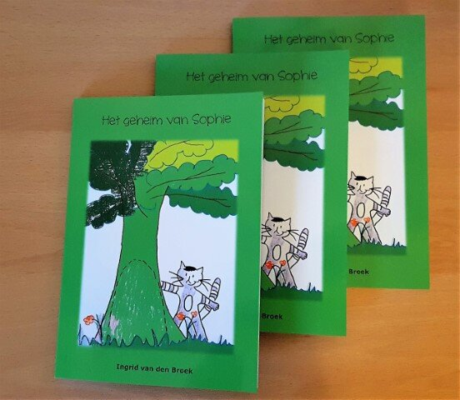
Er is niet maar één boek, het zijn meerdere …
Hij is een ….. op het gebied van wetenschap

Of dit ….. gaat werken is nog maar de vraag.
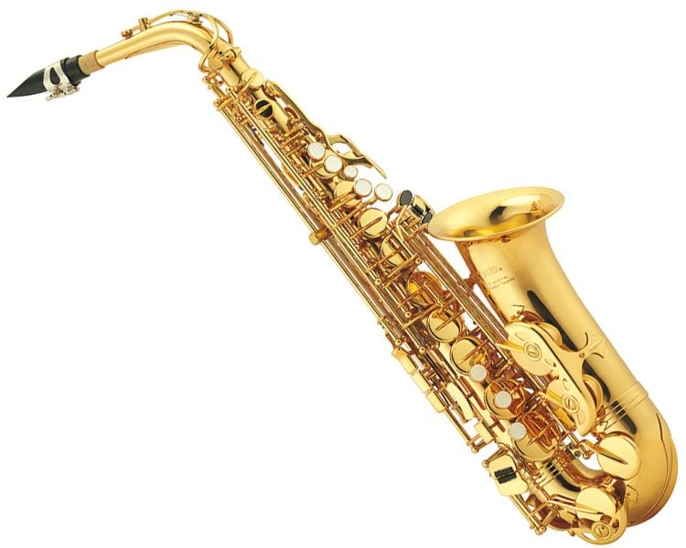
Speel jij vaak op je ……?

In groep 8 heet dit een citotoets, maar op de middelbare school heet het een…

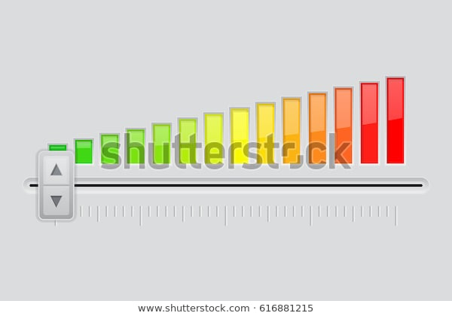
Zet het geluid maar op het …… zodat iedereen het kan horen.

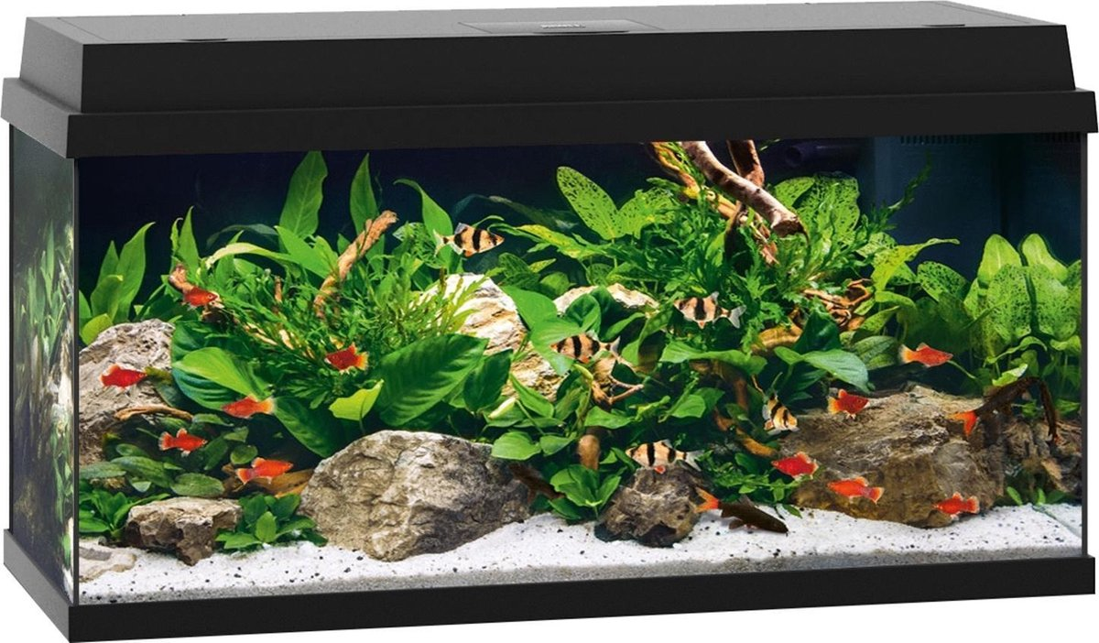
Ik heb weer nieuwe vissen voor mijn …..

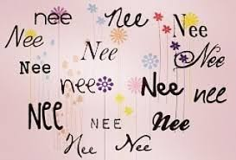
Nee is nee zei de juf. Ze blijft bij haar standpunt en handelt…..

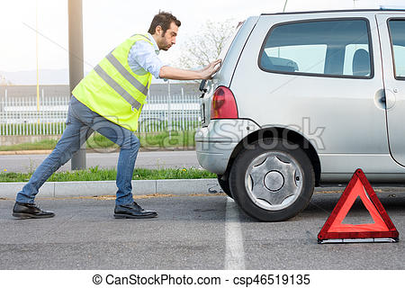
Hij reageerde …… toen hij merkte dat de auto niet meer verder kon rijden.

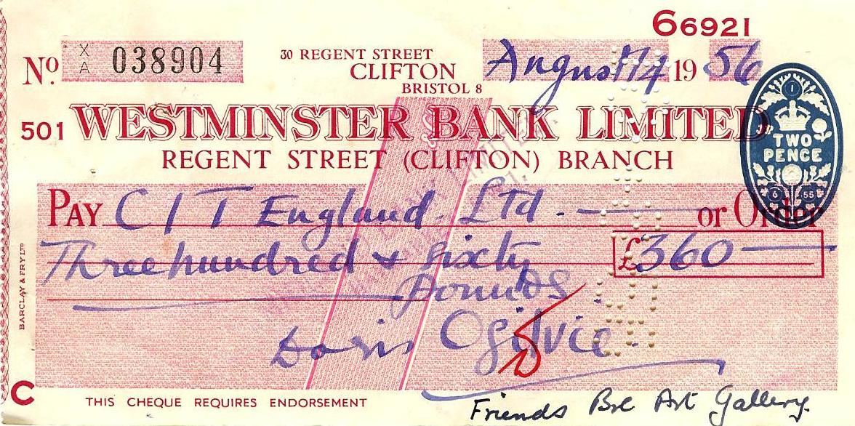
Hij schrijft een ……… uit voor het gewonnen bedrag.
Ze doet ……../ vrolijk naar haar vriendin toe.
We gaan weer een …. doen om te kijken wat we al weten.
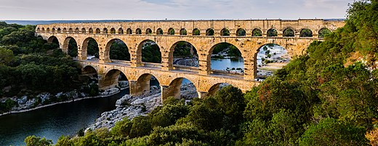
Een brug over een rivier noem je een….
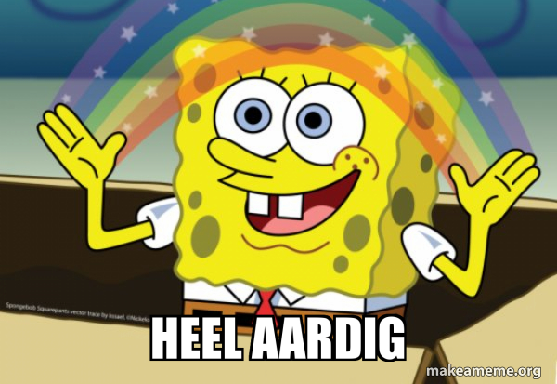
Ik vind je heel aardig, je bent erg ……
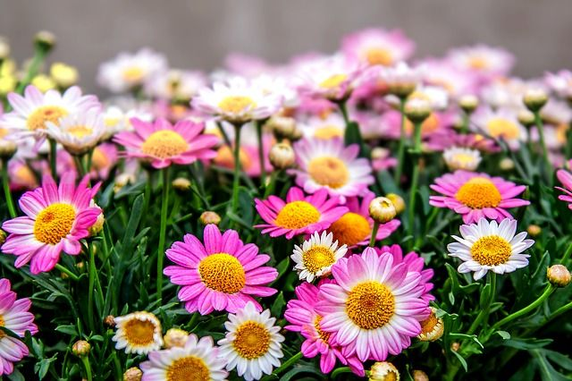
Dit zijn geen hyacinten, maar ….

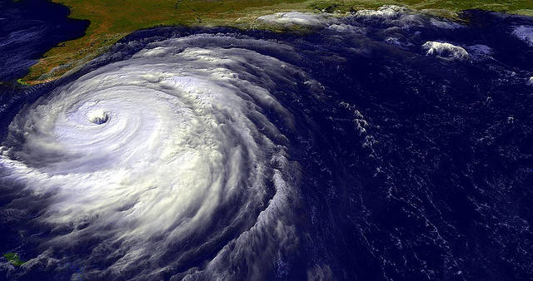
Op de satelliet is er een ……. te zien.
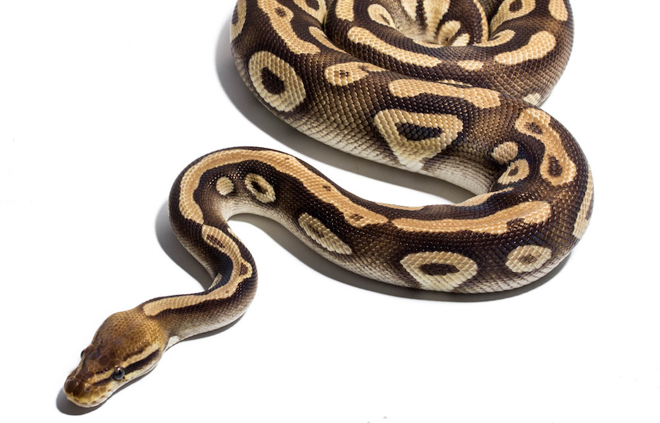
Deze …… is niet giftig.

Ze legt haar thuissituatie uit aan haar …..
Dit is een erg ingewikkeld …….

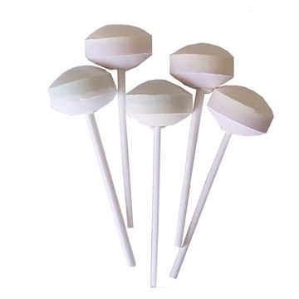
Deze …….. waren vroeger geliefd.

Ze zijn klaar voor hun …….. feestje!
Dit is een krachtige ………

